附件3

养老机构备案管理“一件事”业务流程图
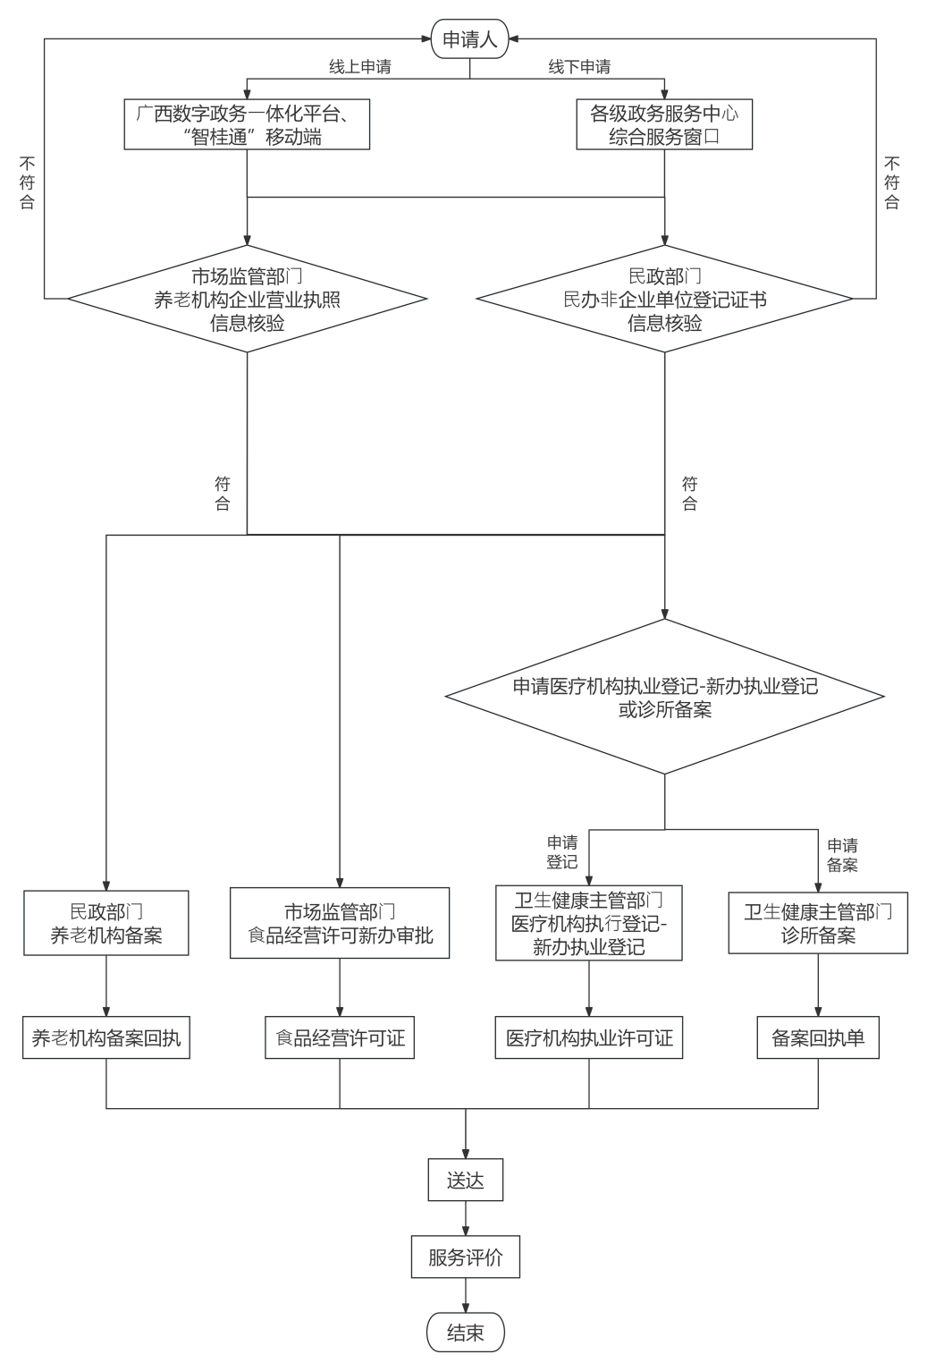
（法定办结时限：45个工作日，承诺办结时限：11个工作日）

